上海嘉酉建设工程有限公司“9.12”

高处坠落重伤事故调查报告

2022年9月12日10时左右，在浦东新区惠南镇通济路拱秀路路口民乐大型居住社区B5-03地块社区卫生服务中心项目（以下简称“民乐B05-03地块卫生中心项目”）工地上发生一起高处坠落事故，造成1人重伤。

事故发生后，根据《中华人民共和国安全生产法》《生产安全事故报告和调查处理条例》（国务院令第493号）等相关法律法规的要求，以及浦东新区人民政府的授权，由浦东新区应急管理局（以下简称“区应急管理局”）牵头，会同浦东新区建设和交通委员会、上海市公安局浦东分局、浦东新区总工会、惠南镇人民政府，并邀请浦东新区监察委员会派员组成调查组。调查组通过现场勘查、调查取证、综合分析等，查明了事故发生的原因，认定了事故的性质，提出了对有关责任人员的处理建议和防范措施。现将情况报告如下：

1. **事故基本情况**

**（一）项目情况**

民乐B05-03地块卫生中心项目由上海中建申拓投资发展有限公司（以下简称“中建申拓”）投资建设，项目投资额6323.88万元。总承包单位为中国建筑第八工程局有限公司（以下简称“中建八局”）。民乐B05-3地块卫生中心项目中涂料及精装修工程、地下车库坡道上方钢结构雨棚项目由专业分包单位上海嘉酉建设工程有限公司（以下简称“嘉酉公司”）进行施工。民乐B05-03地块卫生中心项目于2022年7月8日验收通过，取得了浦东新区建设和交通委员会颁发的建筑工程综合竣工验收合格通知书。

**（二）事故相关单位情况**

1．中建申拓：成立于2011年06月20日；统一社会信用代码：913101155774189979；住所：浦东新区惠南镇城西路200号；法定代表人：赵玮；公司类型：有限责任公司 (国有控股)；经营范围：实业投资、房地产投资、房地产开发经营，物业管理，室内装潢服务，机电安装建设工程施工，建筑材料、装潢材料、五金机电、机电产品的销售。【依法须经批准的项目，经相关部门批准后方可开展经营活动】

2．中建八局：成立于1998年09月29日；统一社会信用代码：913000063126503X1；住所：中国（上海）自由贸易试验区世纪大道1568号27层；法定代表人：李永明；公司类型：有限责任公司 (非自然人投资或控股的法人独资)；经营范围：房屋建筑、公路、铁路、市政公用、港口与航道、水利水电各类别工程的咨询、设计、施工、总承包和项目管理，化工石油工程，电力工程，基础工程，装饰工程，工业筑炉，城市轨道交通工程，园林绿化工程，线路、管道、设备的安装，混凝土预制构件及制品，非标制作，建筑材料生产、销售，建筑设备销售，建筑机械租赁，房地产开发，自有房屋租赁，物业管理，从事建筑领域内的技术转让、技术咨询、技术服务，企业管理咨询，商务信息咨询，经营各类商品和技术的进出口，但国家限定公司经营或禁止进出口的商品及技术除外。【依法须经批准的项目，经相关部门批准后方可开展经营活动】

中建八局持有中华人民共和国住房和城乡建设部颁发的建筑业企业资质证书，证书编号:D131055315；资质类别及等级：建筑工程施工总承包特级、公路工程施工总承包特级、市政公用工程施工总承包特级，可承接建筑、公路、铁路、市政公用、港口与航道、水利水电各类别工程的施工总承包、工程总承包和项目管理业务。

中建八局持有上海市住房和城乡建设管理委员会颁发的建筑业企业资质证书；证书编号:D231255284；资质类别及等级：机电工程施工总承包一级，地基基础工程专业承包一级，桥梁工程专业承包一级，钢结构工程专业承包一级，建筑装饰装修工程专业承包一级，电子与智能化工程专业承包二级，消防设施工程专业承包二级，建筑幕墙工程专业承包二级，公路路面工程专业承包二级，公路路基工程专业承包二级，隧道工程专业承包二级，建筑机电安装工程专业承包三级，环保工程专业承包三级。

中建八局同时持有上海市住房和城乡建设管理委员会颁发的安全生产许可证，编号:（沪）JZ安许证字[2016]010029；许可范围：建筑施工。

3．嘉酉公司：成立于2019年05月20日；统一社会信用代码：91310114MA1GWANM1K；住所：浦东新区惠南镇城西路200号；法定代表人：徐楠；公司类型：有限责任公司 (自然人投资或控股)；经营范围：建筑工程，房屋建设工程，市政工程，建筑装修装饰建设工程专业施工，地基与基础建设工程专业施工，建筑幕墙建设工程专业施工，钢结构建设工程专业施工，桥梁建设工程专业施工，绿化工程，土方工程，防水工程，防腐保温建设工程专业施工，爆破与拆除建设工程专业施工，管道工程（除特种设备），建筑安装工程（除特种设备），楼宇智能化工程，建筑装饰工程，机电设备安装建设工程专业施工，消防设施建设工程专业施工，工程管理服务，公路建设工程施工，机械设备租赁（不得从事金融租赁），五金交电、建材的销售。【依法须经批准的项目，经相关部门批准后方可开展经营活动】

嘉酉公司持有上海市住房和城乡建设管理委员会颁发的建筑业企业资质证书,证书编号:D231611558,资质类别及等级：建筑工程施工总承包三级、市政公用工程施工总承包三级、建筑装修装饰工程专业承包二级、建筑幕墙工程专业承包二级、地基基础工程专业承包三级。

嘉酉公司同时持有上海市住房和城乡建设管理委员会颁发的安全生产许可证，证书编号：安全生产许可证编号：（沪）JZ安许证字【2019】141557；许可范围：建筑施工。

**（三）相关合同情况**

1．中建申拓与中建八局签订了《上海市浦东新区民乐大型居住社区B05-03社区卫生服务中心地块工程施工合同》，工程内容为1栋社区卫生服务中心，主要包括门诊、病房、行政办公区、员工食堂及儿童疫苗接种区等功能，配套建设道路、绿化、围墙、大门、车库、人防及管线等室外设施。

中建申拓提供了浦东新区规划和自然资源局FA310115202000144号工程设计图纸中有地下车库出入口坡道顶棚建设内容。

2．因钢结构雨棚招标清单漏项，中建申拓于2022年3月8日提交了工程指令申请表，委托总包单位对B05-03地块合同清单漏项的钢结构雨棚按照施工蓝图进行深化设计及施工。中建八局与嘉酉公司签订了《建设工程施工分包合同（钢结构玻璃雨棚补充协议）》,内容为民乐B05-03地块卫生中心钢结构雨棚工程施工，合同价格为31.78万元，计划合同期限为2022年5月30日至2022年6月30日，双方签订有项目安全生产协议书。

**（四）事故相关人员情况**

1．李钊，男，山东曹县人，中建八局B503-03社区卫生服务中心项目技术总工兼生产经理。

2．徐楠，男，安徽淮南人，嘉酉公司法定代表人。

3．张俊，男，安徽寿县人，嘉酉公司B503-03社区卫生服务中心项目现场负责人。

4．泮淦新，男，浙江湖州人，嘉酉公司钢结构班组长。

5．李龙，男，四川射洪人，嘉酉公司临时雇佣玻璃补胶工人。

6．何明英（伤者），女，四川射洪人，与李龙系夫妻关系，事发时协助李龙进行玻璃补胶面积测量作业。

**二、事故发生经过和救援情况**

民乐B05-03地块卫生中心项目地下车库坡道雨棚在竣工验收时发现存在漏水现象，嘉酉公司泮淦新联系了李龙进行补胶作业，2022年9月11日李龙独自一人在工地进行补胶。9月12日李龙带着何明英至工地进行作业收尾，辅助进行补胶面积的测量。10时左右，在完成补胶作业及补胶面积测量工作后，何明英在雨棚玻璃上边走边收皮尺，未注意脚下不慎从玻璃缺失处坠落至地面。事发后，李龙拨打了120急救电话，120到场后将何明英送到了上海市浦东医院进行救治，后转至上海交通大学附属第六人民医院东院治疗。

**三、勘察调查及鉴定情况**

**（一）现场勘察情况**

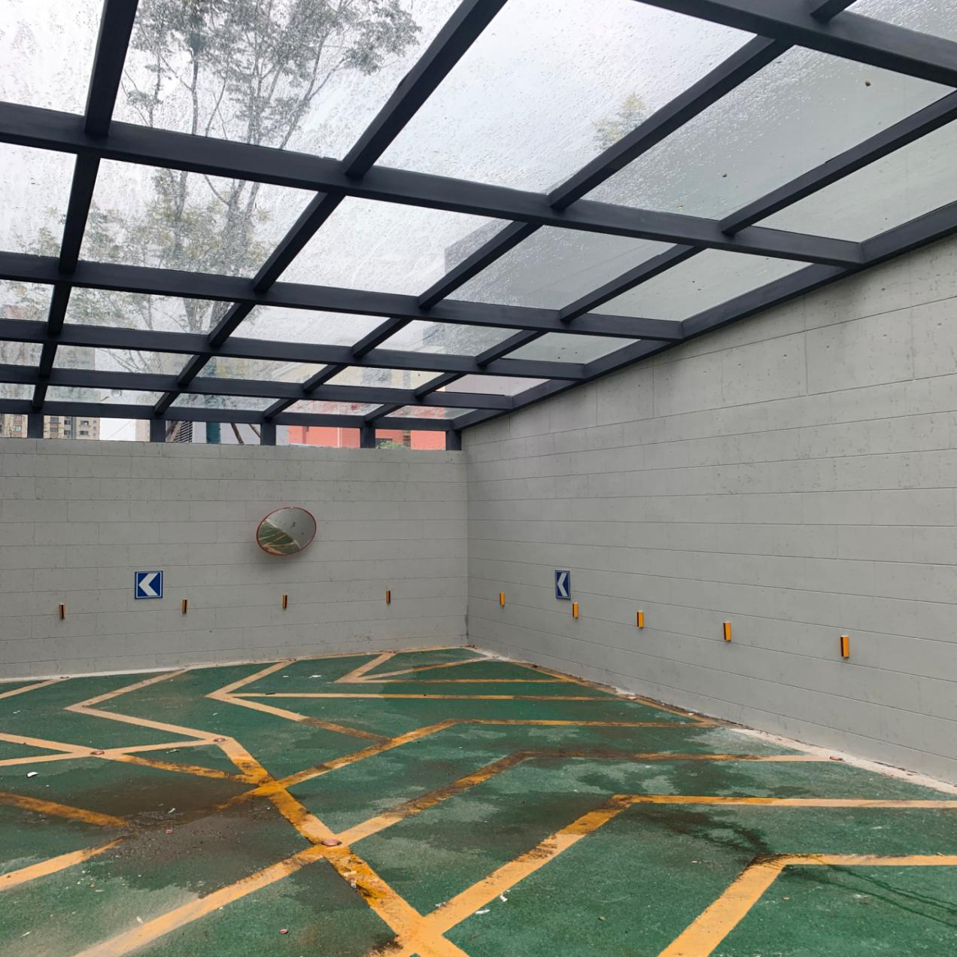1．事故现场位于民乐B05-03地块卫生中心项目工地地下车库入口第一个转弯处，雨棚上玻璃缺失处平面与地面落差为3.7米。

高度3.7米

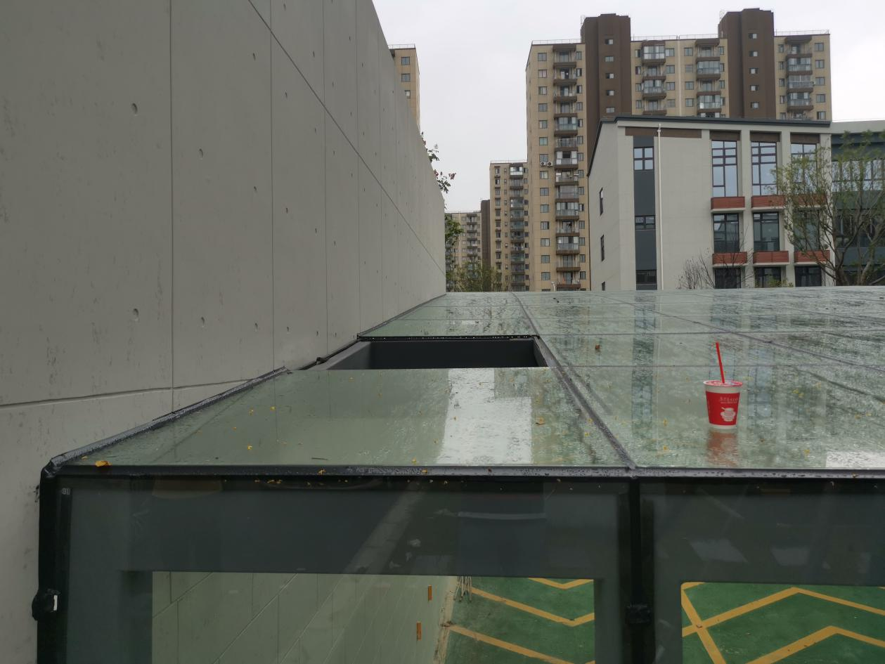

2．雨棚上方东北侧有一块玻璃缺失，玻璃尺寸为1.5米*1.5米，玻璃缺失处未见有临边围护或盖板等防护措施和警示标志。

**（二）安全管理情况**

1．民乐B05-03地块卫生中心项目竣工验收后，原中建八局及嘉酉公司项目部已解散撤离。由于已建建筑还未移交给使用方，中建八局安排李钊落实项目遗留问题的整改，嘉酉公司安排张俊负责现场维修施工作业的落实，包括雨棚补胶和缺失玻璃的修复。

2．中建八局制定有《安全生产责任制度》《项目安全教育和培训制度》《分包安全管理制度》《安全技术交底和危险因素告知制度》《项目安全生产检查制度》等。

3．嘉酉公司制定有《安全生产责任制》《施工安全管理办法》《施工组织设计（施工方案）管理办法》等制度。

其中《施工安全管理办法》明确四口、临边处应设置安全防护，现场雨棚玻璃缺失处未设置相应的安全防护措施。同时明确进入施工现场的作业人员必须经过安全教育，嘉酉公司提供了李龙的安全教育培训记录。

4．根据相关人员笔录，李龙带着何明英进行辅助测量补胶面积，未向嘉酉公司或中建八局进行事先告知。

**（三）伤者诊断情况**

上海市浦东医院出院小结中出院诊断为腰2.3多发性腰椎骨折、胸12胸椎骨折;左右跟骨骨折。

**四、人员伤亡和直接经济损失情况**

**（一）伤亡人员情况**

女，29岁，四川射洪人，与李龙系夫妻关系，李龙临时叫来协助作业人员。

**（二）事故直接经济损失**

事故造成直接经济损失总计人民币19.73万元。

**五、事故发生原因和事故性质**

**（一）事故发生的原因**

1．直接原因

何明英未佩戴个人防护用品在玻璃雨棚上行走时，从未落实安全防护设施和设置警示标志的玻璃缺失处坠落至地面，导致事故发生。

2．间接原因

嘉酉公司制度执行不到位，对雨棚玻璃缺失处未落实相应的安全防护措施；现场安全管理不到位，未及时发现和制止作业人员的不安全行为。

**（二）事故性质**

经事故调查组认定，“9.12”高处坠落事故是一起一般等级的生产安全责任事故。

**六、事故责任的认定和处理建议**

**（一）对事故责任者的责任认定和处理建议**

徐楠，嘉酉公司主要负责人，督促员工执行公司制度不到位，未落实雨棚玻璃缺失处的安全防护措施，及时消除生产安全事故隐患；督促现场安全管理不到位，未及时发现和制止作业人员的不安全行为，违反了《中华人民共和国安全生产法》第二十一条第二项、第五项的规定，对事故发生负有责任，建议区应急管理局依法予以行政处罚。

**七、整改防范措施建议**

嘉酉公司要深刻吸取“9.12”事故教训，严格督促员工执行公司规章制度，加强现场安全管理，及时发现和制止作业人员的不安全行为，预防和避免类似事故发生。

“9.12”高处坠落重伤事故调查组

2022年12月1日